

**微信图片_202104011535581鄂博生校发【2021】12号 签发人：宋丽琼**

鄂尔多斯市东胜区博生职业培训学校

关于2021年第4期职业技能

等级认定的公告

为了更好的做好鄂尔多斯市职业技能等级认定工作，结合我校实际工作安排，现将我校职业技能等级认定有关事项做公告如下：

一、认定时间安排

|  |  |
| --- | --- |
| 考试批次 | 202104 |
| 考试时间 | 10月29日 |
| 报名受理时间 | 10月12日—10月25日 |
| 资格审核时间 | 10月25日-10月27日 |
| 准考证打印 | 10月28日-10月28日 |

二、认定职业及等级

电 工：（中级\高级） 砌 筑 工： （中级\高级）

防水工：（中级\高级） 手工木工： （中级\高级）

架子工：（中级\高级） 混凝土浇筑工：（中级\高级）

钢筋工：（中级\高级）

三、鉴定方式

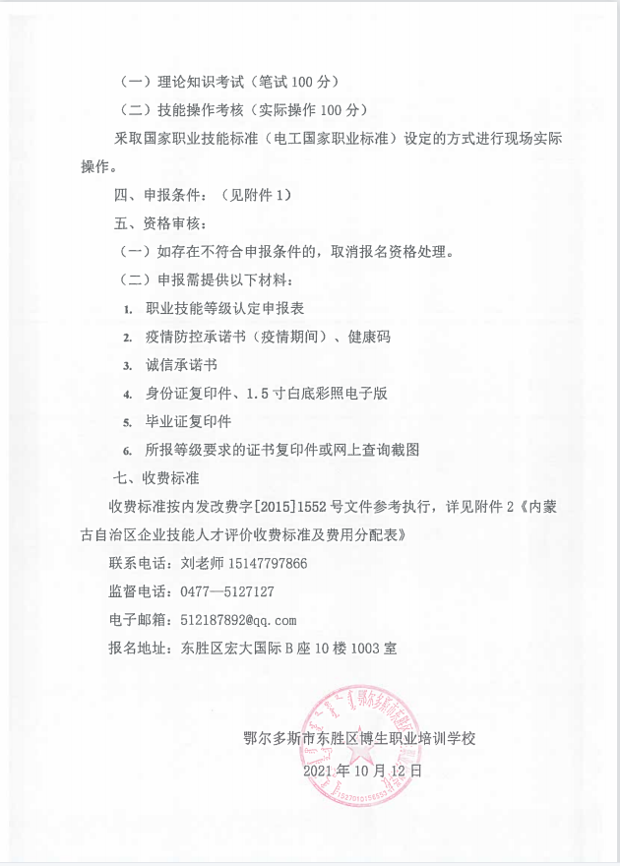

附件1

1、电工申报条件：

具备以下条件之一者,可申报五级/初级工：

1. 累计从事本职业工作I年（含）以上。
2. 本职业学徒期满。

具备以下条件之一者，可申报四级/中级工：

1. 取得本职业五级/初级工职业资格证书（技能等级证书） 后，累计从事本职业工作4年（含）以上。
2. 累计从事本职业工作6年（含）以上。
3. 取得技工学校本专业或相关专业①毕业证书（含尚未取得 毕业证书的在校应届毕业生）；或取得经评估论证、以中级技能为培 养目标的中等及以上职业学校本专业或相关专业毕业证书（含尚来 取得毕业证书的在校应届毕业生。

具备以下条件之一者，可申报三级/高级工：

（1）取得本职业四级/中级工职业资格证书（技能等级证书） 后，累计从事本职业工作5年（含）以上。

（2）取得本职业四级/中级工职业资格证书（技能等级证书）， 并具有高级技工学校、技师学院毕业证书（含尚未取得毕业证书的在校应屈毕业生）；或取得本职业四级/中级工职业資格证书（技能等级证书），并具有经评估论证、以高级技能为培养目标的髙等职业学校本专业或相关专业毕业证书（含尚未取得毕业证书的在校应届毕业生）。

（3）具有大专及以上本专业或相关专业毕业证书，并取得本职业四级/中级工职业资格证书（技能等级证书）后，累计从事本职业工作2年〔含）以上。

具备以下条件之一者，可申报二级/技师：

1. 取得本职业三级/高级工职业资格证书（技能等级证书）后期计从事本职业工作4年（含）以上。
2. 取得本职业三级/高级工职业资格证书（技能等级证书） 的高级技工学校、技师学院毕业生，累计从事本职业工作3年（含） 以上；或取得本职业预备技师证书的技师学院毕业生，累计从事本 职业工作2年（含）以上。具备以下条件者.可申报一级/高级技师：取得本职业二紛技师聊业资格证书（技能等级证书）后，累计 从事本职业工作4年（含）以上。

2、混凝土工申报条件

具备以下条件之一者，可申报五级/初级工：

* + - 1. 从事本职业[②](#_bookmark1)或相关职业[③](#_bookmark2)学徒期满。
      2. 累计从事本职业或相关职业 1 年（含）以上。

具备以下条件之一者，可申报四级/中级工：

（1）取得本职业或相关职业五级/初级工职业资格证书（技能等级证书）后，累计从事本职业或相关职业工作 4 年（含）以上。

（2）累计从事本职业或相关职业工作 6 年（含）以上。

（3）取得技工学校相关专业[④](#_bookmark3)毕业证书（含尚未取得毕业证书的在校应届毕业生）；或取得经审核认定的、以中级技能为培养目标的中等及以上职业学校相关专业毕业证书（含尚未取得毕业证书的在校应届毕业生）。

具备以下条件之一者，可申报三级/高级工：

（1）取得本职业或相关职业四级/中级工职业资格证书（技能等级证书）后，累计从事本职业或相关职业工作 5 年（含）以上。

（2）取得本职业四级/中级工职业资格证书（技能等级证书），并具有高级技工学校、技师学院毕业证书（含尚未取得毕业证书的在校应届毕业生）；或取得本职业或相关职业四级/中级工职业资格证书（技能等级证书），并具有经审核认定的、以高级技能为培养目标的高等职业学校本职业相关专业毕业证书（含尚未取得毕业证书的在校应届毕业生）。

（3）具有大专及以上本职业相关专业毕业证书，并取得本职业或相关职业四级/中级工职业资格证书（技能等级证书）后，累计从事本职业或相关职业工作 2 年（含）以上。

①混凝土工包括：混凝土搅拌工、混凝土泵送工、混凝土模板工和混凝土浇筑工四个工种。

② 本职业：凝土搅拌工、混凝土泵送工、混凝土模板工和混凝土浇筑工，下同。

③相关职业：建筑工程等，下同。

3.手工木工申报条件

具备以下条件者，可申报五级/初级工：

（1）累计从事本职业[2](#_bookmark1)或相关职业[3](#_bookmark2)工作 1 年（含）以上。

（2）本职业学徒期满。

具备以下条件之一者，可申报四级/中级工：

（1）取得本职业或相关职业五级/初级工职业资格证书后,累计从事本职业或相关专业工作 4 年（含）以上。

（2）累计从事本职专业 6 年（含）以上。

（3）取得技工学校本专业[4](#_bookmark3)或相关专业[5](#_bookmark4)毕业证书（含尚未取得毕业证书的在校应届毕业生）；或取得经评估论证、以中级技能为培养目标的中等及以上职业学校本专业或相关专业毕业证书（含尚未取得毕业证书的在校应届毕业生）。

具备以下条件之一者，可申报三级/高级工：

（1）取得本职业或相关职业四级/中级工职业资格证书后，累计从事本职业或相关职业工作 5 年（含）以上。

（2）取得本职业或相关职业四级/中级工职业资格证书，并具有高级技工学校、技师学院毕业证书（含尚未取得毕业证书的在校应届毕业生）；或取得本职业或相关职业四级/中级工职业资格证书，并具有经评估论证、以高级技能为培养目标的高等职业学校本专业或相关专业毕业证书（含尚未取得毕业证书的在校应届毕业生）。

（3）具有大专及以上本专业或相关专业毕业证书，并取得本职业或相关职业四级/中级工职业资格证书后，累计从事本职业或相关职业工作 2 年（含）以上。

1 手工木工包括：木屋架工、木制家具工、木门窗工、木模板工、木雕工和室内木装修工。

2 本职业：木屋架、木制家具、木门窗、木模板、木雕和室内木装修工作，下同。

3 相关职业：其他与木材加工相关的工作，下同

4.防水工 申报条件

——初级（具备以下条件之一者）

（1）经本职业初级正规培训达规定标准学时数，并取得毕（结）业证书。

（2）从事本职业学徒期满。

（3）连续从事本职业 2 年以上。

——中级（具备以下条件之一者）

（1）取得本职业初级职业资格证书后，连续从事本职业工作 2 年以上，经

本职业中级正规培训达规定标准学时数，并取得毕（结）业证书。l（2）取得本职业初级职业资格证书后，连续从事本职业工作 3 年以上。

（3）连续从事本职业工作 6 年以上。

（4）取得经劳动保障行政部门审核认定的、以中级技能为培养目标的中等

职业学校本职业（专业）毕业证书。

——高级（具备以下条件之一者）

（1）取得本职业中级职业资格证书后，连续从事本职业工作 3 年以上，经

本职业高级正规培训达规定标准学时数，并取得毕（结）业证书。

（2）取得本职业中级职业资格证书后，连续从事本职业工作 4 年以上。

（3）取得高级技工学校或经劳动保障行政部门审核认定的、以高级技能为

培养目标的高等职业学校本职业（专业）毕业证书。

——技师

（1）取得本职业高级职业资格证书后，连续从事本职业工作 5 年以上，经

本职业技师正规培训达规定标准学时数，并取得毕(结)业证书。

（2）取得本职业高级职业资格证书后，连续从事本职业工作 7 年以上。

（3）取得本职业高级职业资格证书的高级技工学校毕业生，连续从事本职业工作 2 年以上。

5、钢筋工 申报条件

具备以下条件之一者，可申报五级/初级工：

（1）累计从事本职业或相关职业①工作 1 年（含）以上。

（2）本职业或相关职业学徒期满。

具备以下条件之一者，可申报四级/中级工：

①相关职业：砌筑工、混凝土工，下同。

（1）取得本职业或相关职业五级/初级工职业资格证书（技能等级证书）后，

累计从事本职业或相关职业工作 4 年（含）以上。

（2）累计从事本职业或相关职业工作 6 年（含）以上。

（3）取得技工学校本专业或相关专业①毕业证书（含尚未取得毕业证书的在校

应届毕业生）；或取得经评估论证、以中级技能为培养目标的中等及以上职业学校本专业或相关专业毕业证书（含尚未取得毕业证书的在校应届毕业生）。

具备以下条件之一者，可申报三级/高级工：

（1）取得本职业或相关职业四级/中级工职业资格证书（技能等级证书）后，

累计从事本职业或相关职业工作 5 年（含）以上。

（2）取得本职业或相关职业四级/中级工职业资格证书（技能等级证书），并

具有高级技工学校、技师学院毕业证书（含尚未取得毕业证书的在校应届毕业生）； 或取得本职业或相关职业四级/中级工职业资格证书（技能等级证书），并具有经评估论证、以高级技能为培养目标的高等职业学校本专业或相关专业毕业证书（含尚未取得毕业证书的在校应届毕业生）。

（3）具有大专及以上本专业或相关专业毕业证书，并取得本职业或相关职业

四级/中级工职业资格证书（技能等级证书）后，累计从事本职业或相关职业工作 2 年（含）以上。具备以下条件之一者，可申报二级/技师：

1）取得本职业或相关职业三级/高级工职业资格证书（技能等级证书）后，

累计从事本职业或相关职业工作 4 年（含）以上。

（2）取得本职业或相关职业三级/高级工职业资格证书（技能等级证书）的高

级技工学校、技师学院毕业生，累计从事本职业或相关职业工作 3 年（含）以上； 或取得本职业或相关职业预备技师证书的技师学院毕业生，累计从事本职业或相关 职业工作 2 年（含）以上。

具备以下条件者，可申报一级/高级技师：

取得本职业或相关职业二级/技师职业资格证书（技能等级证书）后，累计从

事本职业或相关职业工作 4 年（含）以上。

1. 架子工 申报条件

具备以下条件之一者，可申报五级/初级工：

（1）累计从事本职业或相关职业①工作 1 年（含）以上。

（2）本职业或相关职业学徒期满。

具备以下条件之一者，可申报四级/中级工：

（1）取得本职业或相关职业五级/初级工职业资格证书（ 技 能 等 级 证 书 ） 后，累计从

事本职业或相关职业工作 4 年（含）以上。

（2）累计从事本职业或相关职业工作 6 年（含）以上。

（3）取得技工学校本专业或相关专业②毕业证书（含尚未取得毕业证书的在校应届毕业

生）；或取得经评估论证、以中级技能为培养目标的中等及以上职业学校本专业或相关专业毕

业证书（含尚未取得毕业证书的在校应届毕业生）。

具备以下条件之一者，可申报三级/高级工：

（1）取得本职业或相关职业四级/中级工职业资格证书（ 技 能 等 级 证 书 ） 后，累计从

事本职业或相关职业工作 5 年（含）以上。

（2）取得本职业或相关职业四级/中级工职业资格证书（ 技 能 等 级 证 书 ） ，并具有高

级技工学校、技师学院毕业证书（含尚未取得毕业证书的在校应届毕业生）；或取得本职业或

相关职业四级/中级工职业资格证书（技 能等 级 证书 ），并具有经评估论证、以高级技能为

培养目标的高等职业学校本专业或相关专业毕业证书（含尚未取得毕业证书的在校应届毕业

生）。

（3）具有大专及以上本专业或相关专业毕业证书，并取得本职业或相关职业四级/中级工

职业资格证书（ 技 能等 级 证书 ）后，累计从事本职业或相关职业工作 2 年（含）以上。

具备以下条件之一者，可申报二级/技师：

（1）取得本职业或相关职业三级/高级工职业资格证书（ 技 能 等 级 证 书 ） 后，累计从

事本职业或相关职业工作 4 年（含）以上。

（2）取得本职业或相关职业三级/高级工职业资格证书（ 技 能 等 级 证 书 ） 的高级技工

学校、技师学院毕业生，累计从事本职业或相关职业工作 3 年（含）以上；或取得本职业或相

关职业预备技师证书的技师学院毕业生，累计从事本职业或相关职业工作 2 年（含）以上。

7.砌筑工 申报条件

初级（具备以下条件之一者）

（1）经本职业初级正规培训达规定标准学时数，并取得毕（结）业证书。

（2）从事本职业学徒期满。

（3）连续从事本职业工作 2 年以上。

中级（具备以下条件之一者）

（1）取得本职业初级职业资格证书后，连续从事本职业工作 3 年以上，经本职

业中级正规培训达到规定标准学时数，并取得毕（结）业证书。

（2）取得本职业初级职业资格证书后，连续从事本职业工作 5 年以上。

（3）连续从事本职业工作 6 年以上。

（4）取得经劳动保障行政部门审核认定的、以中级技能为培养目标的中等以上

职业学校本职业（专业）毕业证书。

高级（具备以下条件之一者）

（1）取得本职业中级职业资格证书后，连续从事本职业工作 4 年以上，经本职

业高级正规培训达规定标准学时数，并取得毕（结）业证书。

（2）取得本职业中级职业资格证书后，连续从事本职业工作 7 年以上。

（3）取得高级技工学校或经劳动保障行政部门审核认定的、以高级技能为培养

目标的高等职业学校本职业（专业）毕业证书。

技师（具备以下条件之一者）

（1）取得本职业高级职业资格证书后，连续从事本职业工作 5 年以上，经本职

业技师正规培训达规定标准学时数，并取得毕（结）业证书。

（2）取得本职业高级职业资格证书后，连续从事本职业工作 7 年以上。

（3）取得本职业高级职业资格证书的高级技工学校毕业生，连续从事本职业工

作 2 年以上

附件2

内蒙古自治区企业技能人才价评

收费标准及费用分配表

|  |  |  |  |  |
| --- | --- | --- | --- | --- |
| 项目 级别 | | 理论认定 | 技能认定 | 认定收费 标准合计 |
| 五级  （初级） | A类 | 70 | 160 | 230 |
| B类 | 70 | 115 | 185 |
| C类 | 70 | 80 | 150 |
| D类 | 70 | 80 | 150 |
| E类 | 70 | 80 | 150 |
| 四级  （中级） | A类 | 70 | 220 | 290 |
| B类 | 70 | 160 | 230 |
| C类 | 70 | 115 | 185 |
| D类 | 70 | 90 | 160 |
| E类 | 70 | 100 | 170 |
| 三级  （高级） | A类 | 70 | 290 | 360 |
| B类 | 70 | 220 | 290 |
| C类 | 70 | 160 | 230 |
| D类 | 70 | 100 | 170 |
| E类 | 70 | 140 | 210 |
| 二级  （技师） | A类 | 70 | 425 | 495 |
| B类 | 70 | 345 | 415 |
| C类 | 70 | 275 | 345 |
| D类 | 70 | 115 | 365 |
| E类 | 70 | 160 | 410 |
| 一级  （高级 技师） | A类 | 70 | 630 | 700 |
| B类 | 70 | 550 | 620 |
| C类 | 70 | 460 | 530 |
| D类 | 70 | 125 | 415 |
| E类 | 70 | 170 | 460 |

单位:元